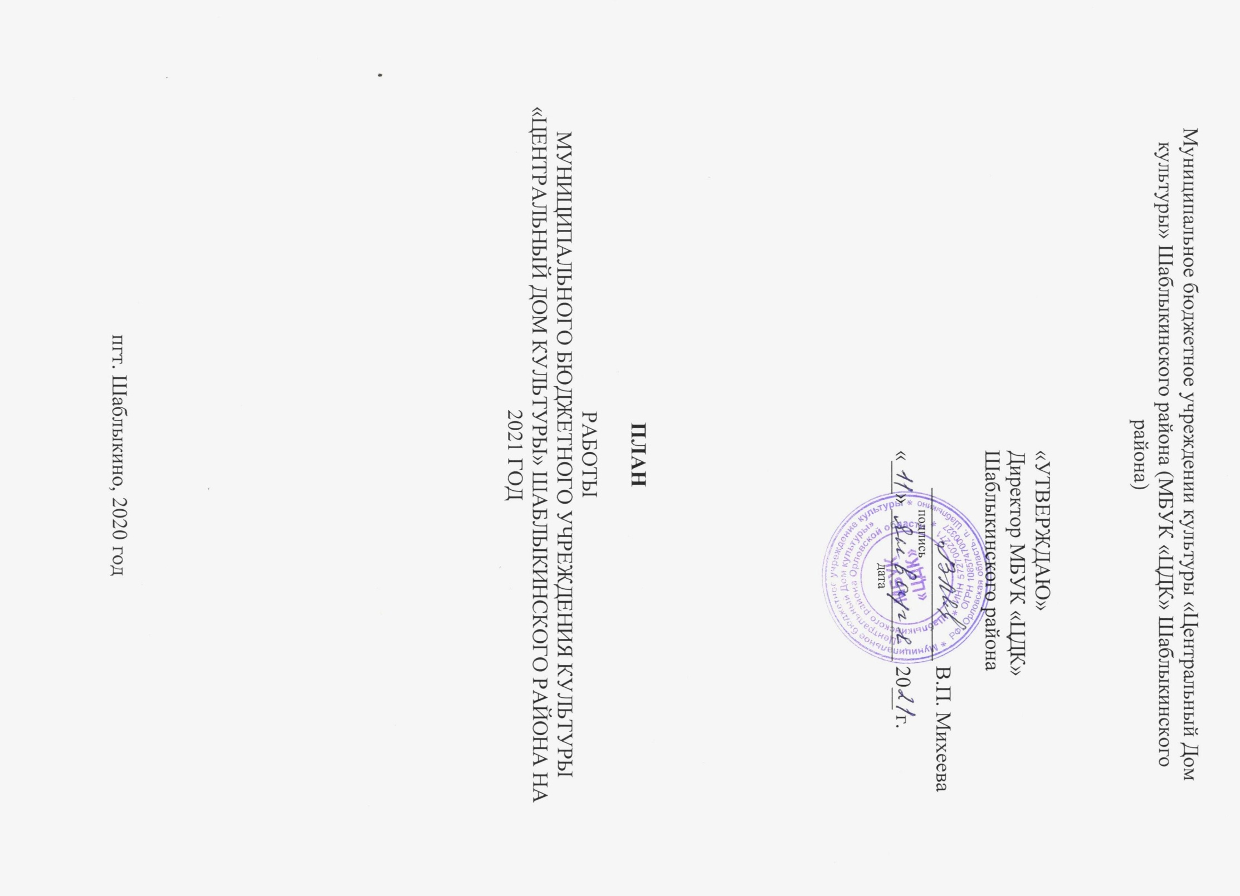

**План проведения общественно значимых мероприятий** (можно использовать для месячного плана)

Муниципальное бюджетное учреждение культуры «Центральный Дом культуры» Шаблыкинского района Орловской области

(наименование учреждения)

**на 2021 год**

|  |  |  |  |  |  |
| --- | --- | --- | --- | --- | --- |
| **№ п/п** | **Наименование мероприятия** | **Общественно значимая тема, с которой оно связано** | **Дата проведения** (время) | **Место проведения** (указать место, адрес),  **наименование учреждения** (кто организует, проводит)(если в интернете, то место размещения, ресурс, сайт) | **Ответственные** (ФИО) |
| 1. | Театрализованное представление «Сообщения от Быка». Инсценированный рассказ А. Аверина «Тайны зелёного сундука» | Приурочено к празднованию 1 января – Новогодний праздник | 01.01.2021, 14-00 ч. | ЦДК, пгт. Шаблыкино, ул. Ленина, 19, онлайн | Режиссер народного театра МБУК «ЦДК» Гусакова Т.В., Специалист по методике клубной работы МБУК «ЦДК» Майорова Е.И., тел: 8(48644)2-13-93 |
| 2. | Рождественский разгуляй. Театрализованное представление «В гостях у Левона и Левонихи» | Приурочено к празднованию 7 января Великого православного праздника – Рождество Христово | 07.01.2021, 11-00 ч. | ЦДК, пгт. Шаблыкино, ул. Ленина, 19, онлайн | Специалист по методике клубной работы МБУК «ЦДК» Гулидова Т.А., тел: 8(48644)2-13-93 |
| 3. | Онлайн акция «Как встречают Новый год люди всех земных широт» | Приурочена к празднованию 1 января – Новогодний праздник | 14.01.2021, 14-00 ч. | ЦДК, пгт. Шаблыкино, ул. Ленина, 19, социальные сети («Контакт») | Специалист по фольклору МБУК «ЦДК» Гринёва И.А., тел: 8(48644)2-13-93 |
| 4. | Онлайн акция «Крещенские забавы» (игры, конкурсы) | Приурочена к празднованию 7 января Великого православного праздника – Рождество Христово | 19.01.2021, 12-00 ч. | ЦДК, пгт. Шаблыкино, ул. Ленина, 19, сайт | Специалист по методике клубной работы МБУК «ЦДК» Майорова Е.И., тел: 8(48644)2-13-93 |
| 5. | Развлекательная программа для молодёжи «У тебя есть половинка, подари ей Валентинку» | Приурочена к празднованию 14 февраля – Дня всех влюблённых | 14.02.2021, 14-00 ч. | ЦДК, пгт. Шаблыкино, ул. Ленина, 19, социальные сети («Контакт») | Специалист по фольклору МБУК «ЦДК» Гринёва И.А., тел: 8(48644)2-13-93 |
| 6. | Онлайн программа «Отступать в бою назад их не научили» | Приурочена к празднованию 15 февраля – Дня памяти воинов интернационалистов | 15.02.2021, 11-00 ч. | ЦДК, пгт. Шаблыкино, ул. Ленина, 19, социальные сети («Контакт») | Режиссер народного театра МБУК «ЦДК» Гусакова Т.В., тел: 8(48644)2-13-93 |
| 7. | Праздничный концерт «Есть такая профессия – Родину защищать» | Приурочен к празднованию 23 февраля – Дня защитника Отечества | 21.02.2021, 17-00 ч. | ЦДК, пгт. Шаблыкино, ул. Ленина, 19, сайт | Режиссер народного театра МБУК «ЦДК» Гусакова Т.В., тел: 8(48644)2-13-93 |
| 8. | Праздничный концерт «Женщины – все королевы» | Приурочен к празднованию 8 марта – Международного женского дня | 05.03.2021, 17-00 ч. | ЦДК, пгт. Шаблыкино, ул. Ленина, 19, сайт МБУК «ЦДК» | Специалист по методике клубной работы МБУК «ЦДК» Майорова Е.И., тел: 8(48644)2-13-93 |
| 9. | Выставка детских работ «Сюрприз для мамы» | Приурочена к празднованию 8 марта – Международного женского дня | весь март | ЦДК, пгт. Шаблыкино, ул. Ленина, 19, сайт МБУК «ЦДК» | Директор МБУК «ЦДК» Михеева В.П., тел: 8(48644)2-13-93 |
| 10. | Народное гулянье «Вас на Масленицу ждём! Встретим масляным блином!» | Приурочено к празднованию Масленичной недели с 8 марта по 14 марта | 14.03.2021, 10-00 ч. | Центральная площадь | Специалист по методике клубной работы МБУК «ЦДК» Соколова Е.И., тел: 8(48644)2-13-93 |
| 11. | Литературная гостиная «Крым и Россия в сердце моём» (совместно с МКУК «МЦБС») | Приурочена к празднованию 18 марта – Дня воссоединения Крыма с Россией | 17.03.2021, 14-00 ч. | ЦДК, пгт. Шаблыкино, ул. Ленина, 19, сайт МБУК «ЦДК» | Директор МБУК «ЦДК» Михеева В.П., тел: 8(48644)2-13-93 |
| 12. | Праздничный концерт «Люди удивительной профессии» | Приурочен к празднованию 25 марта – Дня работника культуры | 23.03.2021, 16-00 ч. | ЦДК, пгт. Шаблыкино, ул. Ленина, 19 | Режиссер народного театра МБУК «ЦДК» Гусакова Т.В., тел: 8(48644)2-13-93 |
| 13. | Выставка народных умельцев «Живёт в народе красота» (совместно с МКУК «МЦБС») | Пропаганда народных умельцев | весь апрель | ЦДК, пгт. Шаблыкино, ул. Ленина, 19, сайт МБУК «ЦДК» | Директор МБУК «ЦДК» Михеева В.П., тел: 8(48644)2-13-93 |
| 14. | Концерт «Время выбрало их...» | Приурочен к празднованию Дня памяти погибших в радиационных авариях и катастрофах в России | 26.04.2021, 15-00 ч. | ЦДК, пгт. Шаблыкино, ул. Ленина, 19 | Режиссер народного театра МБУК «ЦДК» Гусакова Т.В., тел: 8(48644)2-13-93 |
| 15. | Праздничный вечер отдыха «Весне на встречу» | Приурочен к празднованию Дня Весны и Труда | 01.05.2021, 17-00 ч. | ЦДК, пгт. Шаблыкино, ул. Ленина, 19 | Специалист по методике клубной работы МБУК «ЦДК» Соколова Е.И., тел: 8(48644)2-13-93 |
| 16. | Народное гуляние «Вы сберегли для нас Россию» | Приурочено к празднованию Дня Великой Победы | 09.05.2021, 16-00 ч. | Сквер пгт. Шаблыкино | Режиссер народного театра МБУК «ЦДК» Гусакова Т.В., тел: 8(48644)2-13-93 |
| 17. | Митинг «Когда стою у обелиска» | Приурочен к празднованию Дня Великой Победы | 09.05.2021, 11-00 ч. | Сквер пгт. Шаблыкино, у братской могилы советских воинов | Режиссер народного театра МБУК «ЦДК» Гусакова Т.В., тел: 8(48644)2-13-93 |
| 18. | Праздничный вечер отдыха  «Оазис любви» | Приурочен к празднованию Международного Дня семьи | 15.05.2021, 17-00 ч. | ЦДК, пгт. Шаблыкино, ул. Ленина, 19 | Специалист по фольклору МБУК «ЦДК» Гринёва И.А., тел: 8(48644)2-13-93 |
| 19. | Праздник «Азбука – к мудрости ступенька» | Приурочен к празднованию Дня славянской письменности и культуры | 28.05.2021, 11-00 ч. | ЦДК, пгт. Шаблыкино, ул. Ленина, 19, совместно с МКУК «МЦБС» | Директор МБУК «ЦДК» Михеева В.П., тел: 8(48644)2-13-93 |
| 20. | Фольклорный праздник «Троицкие хороводы в Орловском Полесье» | Приурочен к празднованию Дня Святой Троицы | июнь | Хотынецкий район | Специалист по методике клубной работы МБУК «ЦДК» Соколова Е.И., тел: 8(48644)2-13-93 |
| 21. | Музыкально-развлекательная программа «Мы рисуем мир» | Приурочена к празднованию Дня защиты детей | 01.06.2021, 10-00 ч. | ЦДК, пгт. Шаблыкино, ул. Ленина, 19 | Специалист по методике клубной работы МБУК «ЦДК» Гулидова Т.А., тел: 8(48644)2-13-93 |
| 22. | Праздничный концерт «Зову тебя Россиею…» | Приурочен к празднованию Дня России | 12.06.2021, 17-00 ч. | ЦДК, пгт. Шаблыкино, ул. Ленина, 19 | Специалист по методике клубной работы МБУК «ЦДК» Майорова Е.И., тел: 8(48644)2-13-93 |
| 23. | Праздник «Отдыхаем всей семьёй» | Приурочен к празднованию Всероссийского Дня семьи, любви и верности (в честь святых Петра и Февронии) | 08.07.2021, 18-00 ч. | ЦДК, пгт. Шаблыкино, ул. Ленина, 19 | Специалист по фольклору МБУК «ЦДК» Гринёва И.А., тел: 8(48644)2-13-93 |
| 24. | Митинг «За край родной» | Приурочен к празднованию Дня освобождения п. Шаблыкино от фашистских захватчиков | 13.08.2021, 10-00 ч. | Сквер пгт. Шаблыкино, у братской могилы советских воинов | Режиссер народного театра МБУК «ЦДК» Гусакова Т.В., тел: 8(48644)2-13-93 |
| 25. | Народное гулянье «Как не любить нам эту землю» | Приурочено к празднованию Дня освобождения п. Шаблыкино от фашистских захватчиков | 13.08.2021, 18-00 ч. | Сквер пгт. Шаблыкино | Режиссер народного театра МБУК «ЦДК» Гусакова Т.В., тел: 8(48644)2-13-93 |
| 26. | Театрализованное представление «Посвящение в первоклассники» | Приурочено к празднованию Дня знаний | 28.08.2021, 12-00 ч. | ЦДК, пгт. Шаблыкино, ул. Ленина, 19 | Специалист по методике клубной работы МБУК «ЦДК» Соколова Е.И., тел: 8(48644)2-13-93 |
| 27. | Детский праздник «Праздник в волшебной стране» | Приурочено к празднованию Дня знаний | 01.09.2021, 13-00 ч. | ЦДК, пгт. Шаблыкино, ул. Ленина, 19 | Специалист по фольклору МБУК «ЦДК» Гринёва И.А., тел: 8(48644)2-13-93 |
| 28. | «Покровские Вечёрушки»  ( Посиделки) | Приурочен к празднованию Дня Покрова Пресвятой Богородицы | 14.10.2021, 18-00 ч. | ЦДК, пгт. Шаблыкино, ул. Ленина, 19 | Специалист по методике клубной работы МБУК «ЦДК» Гулидова Т.А., тел: 8(48644)2-13-93 |
| 29. | Праздничный концерт «Сегодня всё для Вас!» | Приурочен к празднованию Дня пожилых людей | 01.10.2021, 17-00 ч. | ЦДК, пгт. Шаблыкино, ул. Ленина, 19 | Специалист по методике клубной работы МБУК «ЦДК» Соколова Е.И., тел: 8(48644)2-13-93 |
| 30. | Праздничный концерт «Хвала рукам, что пахнут хлебом» | Приурочен к празднованию Дня сельского хозяйства | 26.10.2021, 17-00 ч. | ЦДК, пгт. Шаблыкино, ул. Ленина, 19 | Режиссер народного театра МБУК «ЦДК» Гусакова Т.В., тел: 8(48644)2-13-93 |
| 31. | Праздничный концерт «Когда мы Едины- мы непобедимы» | Приурочен к празднованию Дня народного единства | 03.11.2021, 17-00 ч. | ЦДК, пгт. Шаблыкино, ул. Ленина, 19 | Специалист по методике клубной работы МБУК «ЦДК» Майорова Е.И., тел: 8(48644)2-13-93 |
| 32. | Праздничный концерт  «Есть слово- самое родное» | Приурочен к празднованию Дня матери | 25.11.2021, 18-00 ч. | ЦДК, пгт. Шаблыкино, ул. Ленина, 19 | Специалист по фольклору МБУК «ЦДК» Гринёва И.А., тел: 8(48644)2-13-93 |

**_________________Директо__________________**

(наименование учреждения)